Entreteniments i Jocs
El document és un petit recull de recursos pensats per alumnes de secundària 12 - 16, alguns propis i la majoria d'un munt de pàgines de la Xarxa Internet.

Sudoku
L'objectiu consisteix a omplir el tauler de manera que a cada columna, fila i àrea de 3 x 3 apareguin els dígits de l'1 al 9. Per a resorver el sudoku només necessites un llapis, una goma i aplicar el teu sentit lògic... Res de coneixements matemàtics!

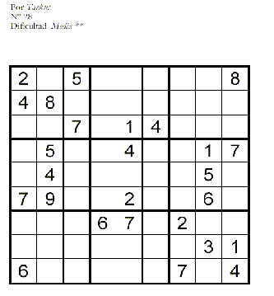

Buscaminas
Oculta en el esquema hay cierta cantidad de minas y el problema consiste en descubrir dónde están ubicadas. Como dato, sabemos que cada número indica cuántas minas hay en las casillas que están a su alrededor. Una casilla no puede contener dos o más minas y las casillas con números no contienen ninguna.

En este ejemplo, además, hemos introducido una pista adicional: todas las casillas pintadas de amarillo tienen el mismo contenido, es decir, o bien todas están vacías, o bien todas contienen minas

El siguiente es un Buscaminas de lápiz y papel que sigue las mismas pautas del ejemplo anterior, incluida la regla sobre las casillas amarillas:

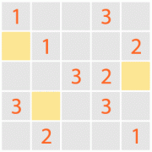

Pero como nada es fácil en este mundo, y mucho menos en esta columna, resulta que este Buscaminas no tiene solución. No existe una distribución de minas que sea consistente con todos los datos.

Sin embargo, es posible cambiar solamente uno de los números de tal modo que el problema así modificado no sólo tenga solución sino que además ésta sea única. No se trata de mover, ni de agregar, ni de quitar números, simplemente hay que borrar uno de ellos y en su lugar, en la misma casilla, escribir otro.

La pregunta es ¿qué número debe ser modificado (y por qué otro debe ser reemplazado) para que el Buscaminas resultante tenga solución única?

Ejemplo con solución.
por Gustavo Piñeiro

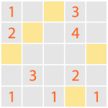

Sombreados.
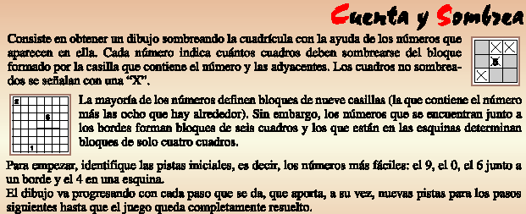

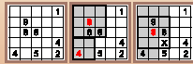

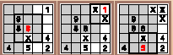

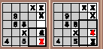

Aritgramas
Completa los cuadros vacíos con cifras del 0 al 9 de modo que, realizadas las operaciones de izquierda a derecha y de arriba abajo, se cumplan todas las igualdades.
www.quiz.es

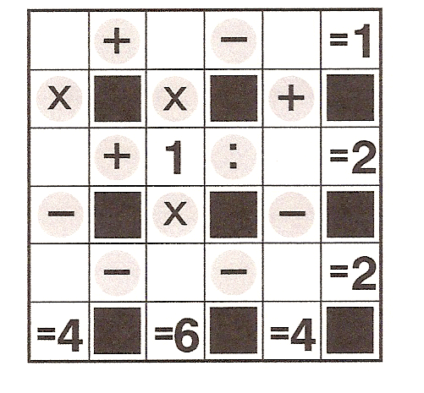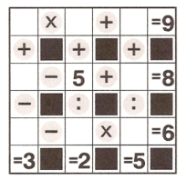
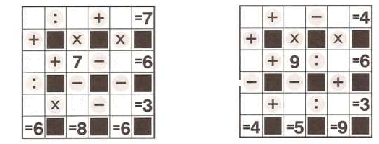

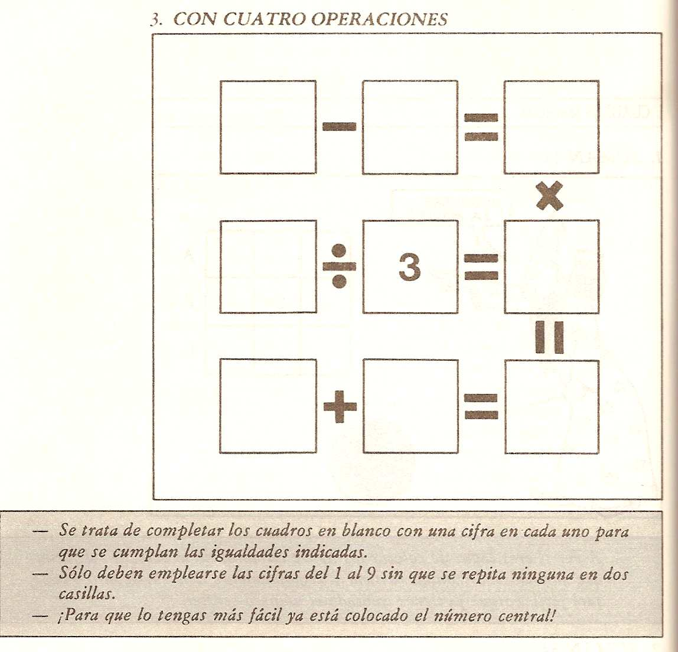

Cuadrados màgicos.
Completar las casillas con números para que el resultado de filas i columnas sea siempre el mismo. ( por Miguel Calabria - Edit. Akal )

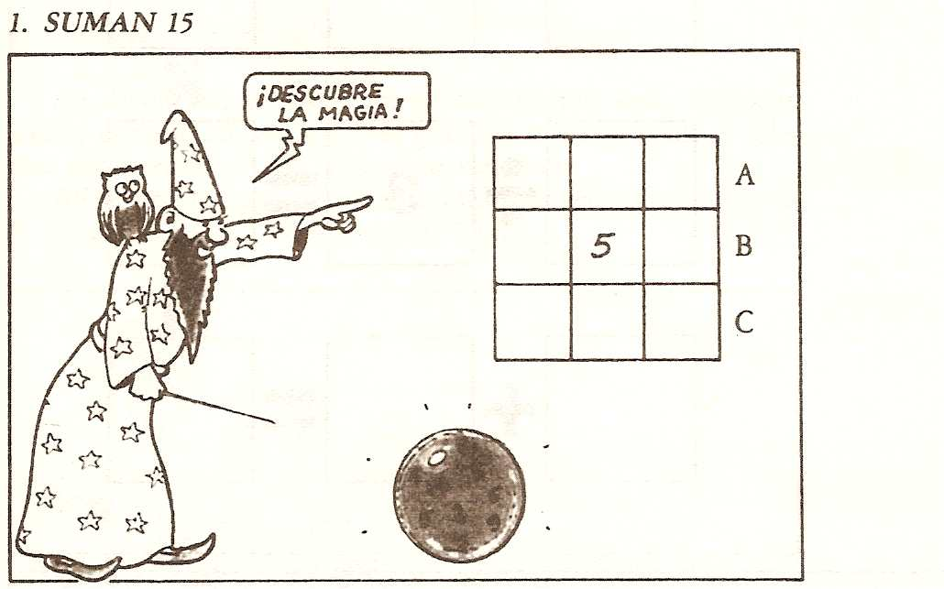

Curiosidades numéricas.

- Fàcil por 3
El producto de 142.857 por 3 es muy curioso. Sin hacer la multiplicación, se puede hallar el resultado con sólo cambiar el orden de una cifra.
Sabrias encontrar algun otro ejemplo con esta propiedad ?

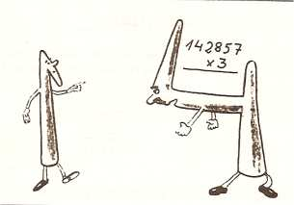

- Particularidades del 9

a) Cualquier producto por 9 se transforma en una resta utilizando la distributiva:
n·9 = n·(10 - 1) = n·10 - n ; por ejemplo 8·9 = 80 - 8 = 72

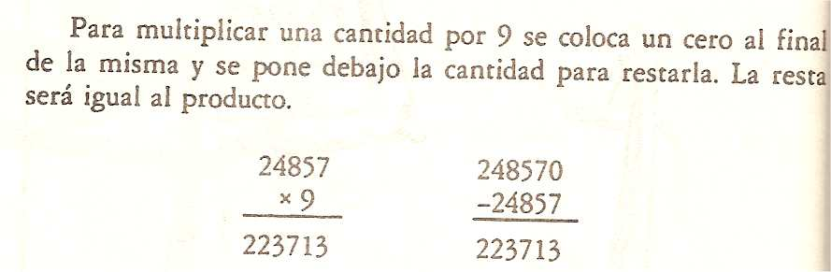

Añade tu mismo al menos 5 ejemplos:

32·9 = 320 - 32 = ...

b) Al multiplicar 12345679 por 9 se obtienen todo unos. Si se multiplica esta cantidad por múltiplos de 9, todas las cifras del resultado son iguales. Comprueba tu mismo algunos casos con la calculadora.

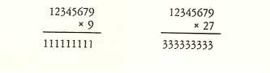

- Atila, rey de los unos.
Escribe 6 unos y tres signos de la suma en una fila de forma que el resultado sea 24

11+ 1 + 111 # 24
1111 + 1 + 1 # 24

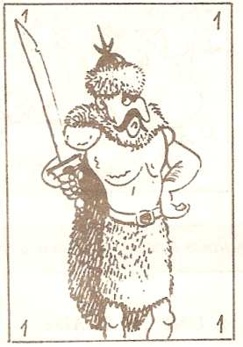

- Potencias curiosas.
El cuadrado de un número es igual a una suma de impares consecutivos.

$$\begin{aligned}2^{2}=1+3 \\ 3^{2}=1+3+5\end{aligned}$$

Comprueba tu mismo los cuadrados de 4, 5, 6, 7 i 8

- Cuadro màgico.
Basta partir de otro sencillo y sumar, multiplicar o dividir por cualquier número cada uno de los números ocupados en las casillas del cuadro de partida.

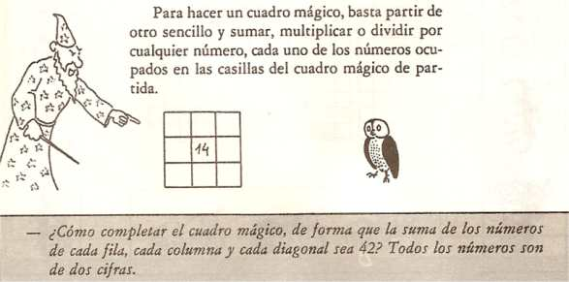

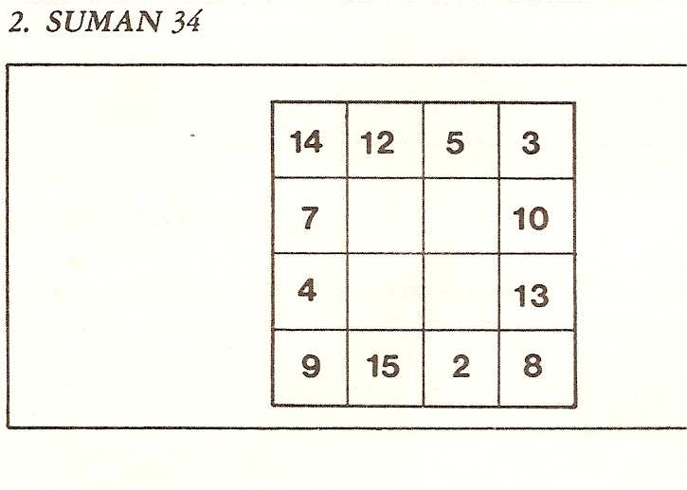

Permutaciones.
En general, una permutación de signos consiste en escribirlos en otro orden. Por ejemplo utilizando las cifras 1, 2 y 3 las posibles ordenaciones nos dan seis números diferentes:

123, 132, 213, 231, 312 y 321



a) Las entidades financieras suelen proporcionar una clave al cliente ( que este puede cambiar ) compuesta de 4 dígitos, por ejemplo 5341
Aún suponiendo que los 4 dígitos fueran conocidos, habria 24 posibles ordenaciones de estos dígitos y cualquier cajero automàtico se queda automàticamente con el documento a los tres intentos.

b) Si escogemos una palabra al azar, por ejemplo numero y vamos intentanto otras permutaciones de sus letras, cuantas tendrian sentido ?

nemuro,
muerno,
renumo, ... Eres capaz de encontrar alguna permutacion de alguna palabra que tambien tenga
sentido ?

c) Ahora otro ejemplo un poco más gràfico:

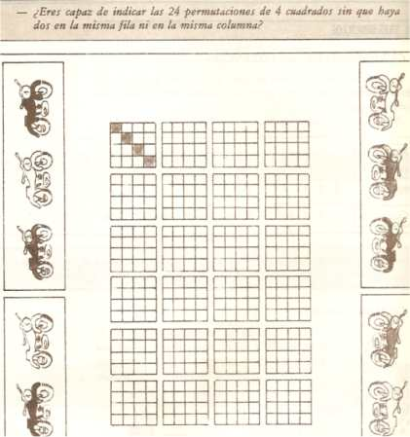

d) Ahora una pregunta que intenta generalizar, cuantas permutaciones encontrarias utilizando por ejemplo 5 objetos distintos ? Y si utilizaramos 6 objetos distintos ?




 ... muchas no ?

Resultado constante.
Hay muchos ejemplos numéricos que nos permiten observar cierta regularidad, ponemos solo un par de ejemplos:

- Si restas los cuadrados de 2 numeros consecutivos, el resultado es siempre impar. Prueba tu mismo otros casos parecidos a los de abajo. Por cierto, sabrias dar alguna explicación ?
$$\begin{aligned}5^{2}−4^{2}=9=\text{impar} \\ 7^{2}−6^{2}=\text{13}=\text{impar}\end{aligned}$$

- Otra vez las dichosas permutaciones. Observa el ejemplo que tienes a continuación, a que la explicación ahora no es tan fàcil ?

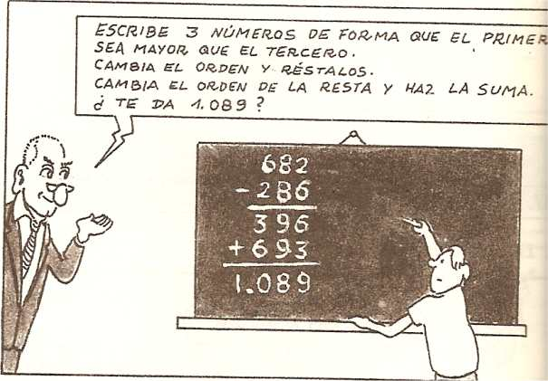

Algunos palillos y cerillas.
De Miguel Calabria ( Ed. Akal )
Por cierto entre los ejemplos que vienen a continuación hay cierto farol ingenioso pero matemàticamente ... ( un buen truco !, parece mentira que gente como tu Miguel tenga tan poca vergüenza )

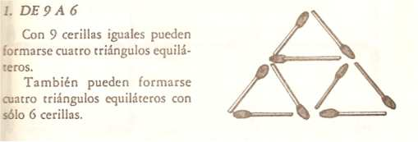

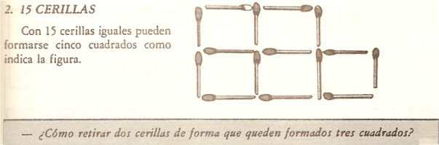

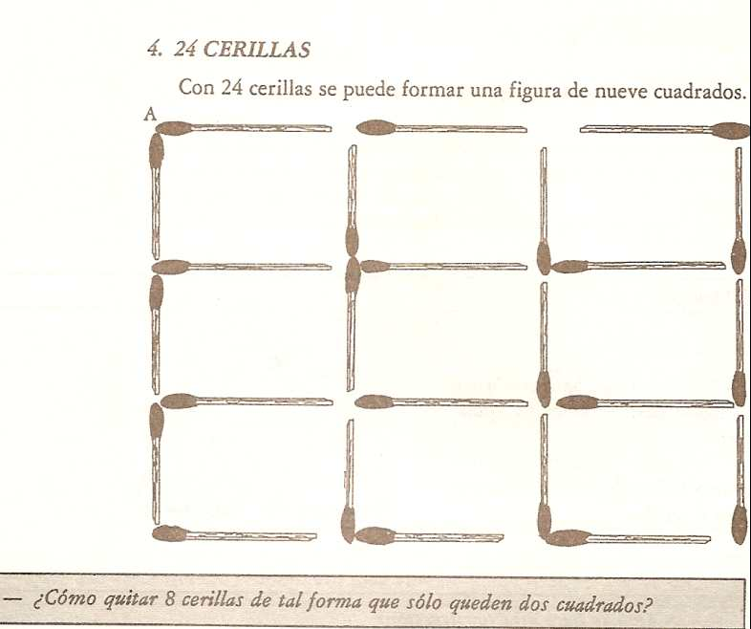

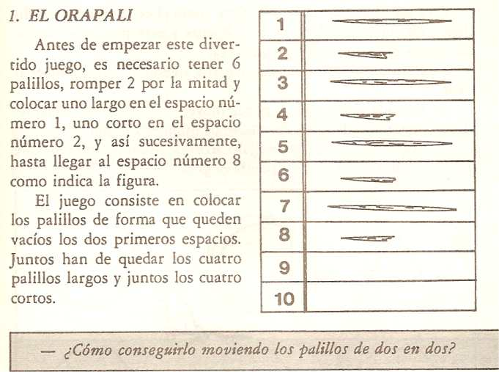

Trencaclosques.
Conve que disposeu de les peces a una escala convenient, regla i tisores.

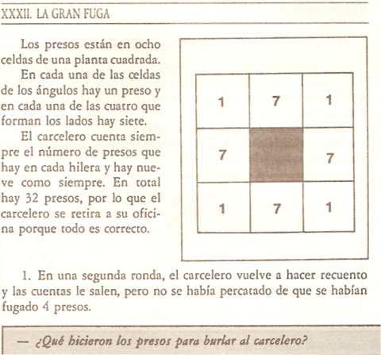

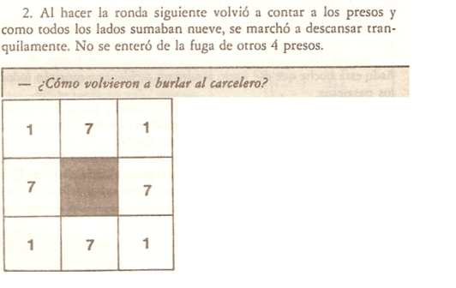

Variados.
En algunos tendrás que utilizar pequeños conocimientos, en otros tu lógica, ... En alguno sólo hay que tener un dia inspirado y alguna que otra idea brillante.

